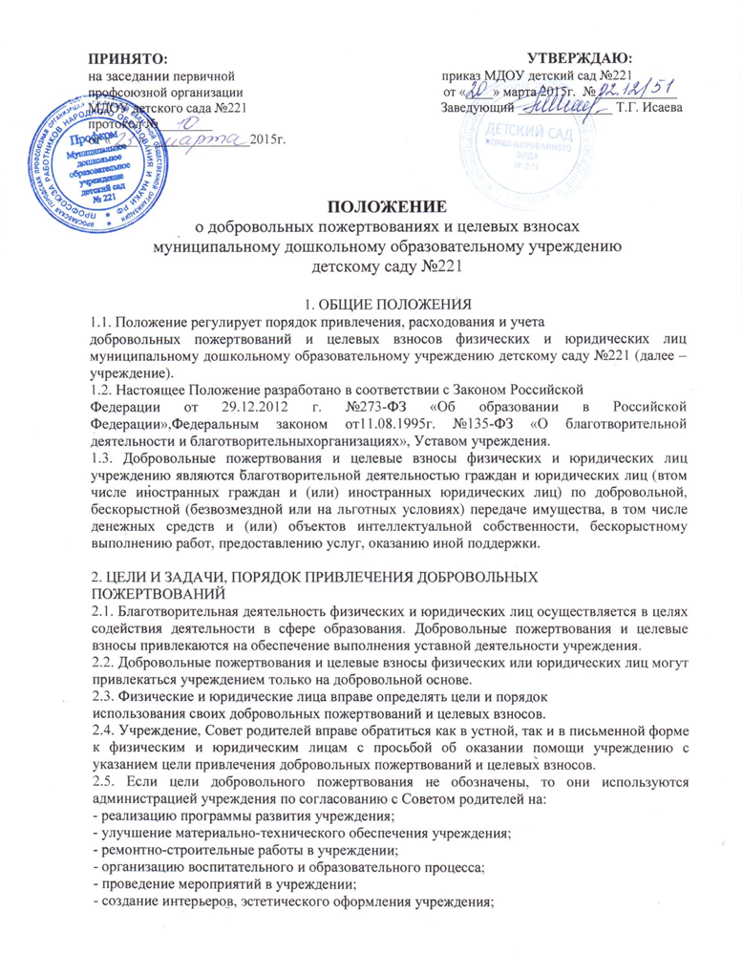
- создание интерьеров, эстетического оформления учреждения;
- благоустройство территории;
- содержание и обслуживание множительной техники;
- материальное стимулирование работников учреждения;
- на поощрение обучающихся;
- на приобретение:
- книг и учебно-методических пособий;
- технических средств обучения;
- мебели, инструментов и оборудования;
- канцтоваров и хозяйственных материалов;
- наглядных пособий;
- средств дезинфекции;
- указать другое______________________

3. ПОРЯДОК ПРИЕМА И УЧЕТА ДОБРОВОЛЬНЫХ ПОЖЕРТВОВАНИЙ И ЦЕЛЕВЫХ ВЗНОСОВ
3.1. Добровольные пожертвования и целевые взносы могут быть переданы
физическими и юридическими лицами учреждению в виде: бескорыстной (безвозмезднойили на льготных условиях) передачи в собственность имущества, денежных средств, объектов интеллектуальной собственности, наделения правами владения, пользования и распоряжения любыми объектами, переданными с правами собственности, выполнения работ, предоставления услуг.
3.2. Добровольные пожертвования могут также выражаться в добровольном,
безвозмездном выполнении работ и оказании услуг (добровольческая деятельность), в том числе по ремонту, уборке помещений учреждения и прилегающей к нему территории, ведения спецкурсов, кружков, секций, оформительских и других работ, оказания помощи в проведении мероприятий (указать другое).
3.3. Передача добровольного пожертвования и целевого взноса осуществляется
физическими лицами на основании договора ( приложение № 1), юридическими лицами на основании договора ( Приложение № 2). Договор на добровольное пожертвование может быть заключен с физическим лицом по желанию гражданина.
3.4. Добровольные пожертвования и целевые взносы, поступающие от физических лиц в виде наличных денежных средств вносятся в кассу учреждения с оформлением приходного кассового ордера.
3.5. Добровольные пожертвования и целевые взносы, поступающие в безналичном порядке вносятся физическими и юридическими лицами через кредитные организации, учреждения почтовой связи в установленном порядке.
3.6. Добровольные пожертвования и целевые взносы в виде денежных средств
перечисляются на счет учреждения. В платежном документе может быть указано целевое назначение взноса.
3.7. Добровольные пожертвования и целевые взносы в виде имущества передаются по акту приема-передачи, который является неотъемлемой частью договора пожертвования.
3.8. При пожертвовании недвижимого имущества, оно поступает в муниципальную собственность. Право муниципальной собственности подлежит государственной регистрации в порядке, предусмотренном действующим законодательством.
3.9. Стоимость передаваемого имущества, вещи или имущественных прав
определяются сторонами договора.

4. ПОРЯДОК РАСХОДОВАНИЯ ДОБРОВОЛЬНЫХ ПОЖЕРТВОВАНИЙ
4.1. Распоряжение привлеченными добровольными пожертвованиями и целевыми осуществляет руководитель учреждения в соответствии с утвержденной сметой, согласованной с Советом родителей.
4.2. Расходование привлеченных средств учреждением должно производиться строго в соответствии с целевым назначением добровольного пожертвования и целевого взноса, определенном физическими или юридическими лицами, либо Советом родителей.
5. ОТВЕТСТВЕННОСТЬ И ОБЕСПЕЧЕНИЕ КОНТРОЛЯ РАСХОДОВАНИЯ
ДОБРОВОЛЬНЫХ ПОЖЕРТВОВАНИЙ
5.1. Советом родителей осуществляется контроль за переданными учреждению добровольными пожертвованиями и целевыми взносами.
5.2. При привлечении добровольных пожертвований и целевых взносов учреждение обязано ежегодно представлять письменные отчеты об использовании средств Совету родителей и родительской общественности.
5.3. Ответственность за нецелевое использование добровольных пожертвований и целевых взносов несут руководитель, главный бухгалтер учреждения.
5.4. По просьбе физических и юридических лиц, осуществляющих добровольное пожертвование и целевой взнос, учреждение предоставляет им информацию о его использовании.

Приложение № 1
к Положению о добровольных
пожертвованиях и целевых взносах
МДОУ детского сада №221

ДОГОВОР
ДОБРОВОЛЬНОГО ДЕНЕЖНОГО ПОЖЕРТВОВАНИЯ
№ __ «___»___________20__г город Ярославль

________________________________________________________________ (наименование юридического лица)
именуемый в дальнейшем – Благотворитель, в лице ____________________, действующего на основании ________________и МДОУ детский сад № 221, именуемое в дальнейшем – Благополучатель, в лице заведующего МДОУ детский сад №221 _______________________, действующего на основании устава, заключили настоящий договор при соблюдении действующего законодательства о следующем:
1 ПРЕДМЕТ ДОГОВОРА
1.1. Благотворитель добровольно жертвует Благополучателю денежные средства в размере ___________________________________________________ _
(Сумма прописью) (сумма цифрами)
рублей в целях:
__________________________________________________________________
__________________________________________________________________
(возможно указать; смотри пункт 2.5. Положения)
1.2. Пожертвованные денежные средства имеют объявленное назначение и могут использоваться только в целях, указанных в пункте 1.1. настоящего договора.
1.3. Благополучатель принимает добровольное пожертвование и обязуется
использовать его исключительно по объявленному назначению.
1.4. Благополучатель будет вести обособленный учет всех операций по
использованию пожертвованных денежных средств.
1.5. Использование пожертвования не по его назначению дает Благотворителю право требовать отмены пожертвования.
1.6. Изменение назначения пожертвования допускается только с предварительного письменного согласия Благотворителя.

2. ВНЕСЕНИЕ ДОБРОВОЛЬНОГО ПОЖЕРТВОВАНИЯ
2.1. Добровольное пожертвование вносится на счет Благополучателя по приносящей доход деятельности не позднее пяти календарных дней, начиная со дня заключения настоящего договора.
2.2. Добровольное пожертвование вносится в рублях.

3. ОТЧЕТ БЛАГОПОЛУЧАТЕЛЯ
3.1. Благополучатель не позднее трех рабочих дней с момента получения простого требования Благотворителя обязан предоставить ему письменный либо устный отчет о расходовании добровольного пожертвования.
3.2. К отчету могут быть приложены материалы и документы, на которые
Благополучатель ссылается в отчете.
3.3. Отказ от принятия отчета Благополучателя может быть только мотивированным и изложенным в письменной форме. Отказ доводится до Благополучателя незамедлительно.

4. ПРОЧИЕ УСЛОВИЯ
4.1. Во всем остальном, что не предусмотрено настоящим договором, стороны
руководствуются действующим законодательством РФ.
4.2. Любые изменения и дополнения к настоящему договору действительны при
условии, если они совершены в письменной форме, скреплены печатями и подписаны надлежаще уполномоченными на то представителями сторон.
4.3. Стороны настоящего договора придают юридическую силу любым документам, относящимся к его предмету, если они отправлены и получены посредством почтовой, телеграфной, телетайпной, телефонной электросвязи или иной связи, позволяющей достоверно установить, что документ исходит от другой стороны договора.
4.4. С момента вступления настоящего договора в силу, все данные ранее его
сторонами обязательства, обещания, имеющаяся переписка и документы в отношении предмета договора теряют свою силу.
4.5. Все споры и разногласия, которые могут возникнуть между сторонами по
вопросам, не нашедшим своего разрешения в тексте данного договора, будут разрешаться путем переговоров на основе действующего законодательства.
4.6. При неурегулировании в процессе переговоров спорных вопросов споры
разрешаются в порядке, установленном действующим законодательством РФ.
4.7. Настоящий договор вступает в силу с момента его заключения и действует до полного исполнения сторонами принятых на себя обязательств.
4.8. Настоящий договор заключен в двух экземплярах, имеющих одинаковую
юридическую силу, из которых один находится у Благотворителя, второй – у
Благополучателя.

5. АДРЕСА И РЕКВИЗИТЫ СТОРОН

Благотворитель  ______________________________________  ______________________________________  ______________________________________  ______________________________________  ______________________________________  ______________________________________  ______________________________________  ______________________________________  ______________________________________  ______________________________________  ______________________________________  ______________________ | Благополучатель  Муниципальное дошкольное образовательное учреждение детский сад комбинированного вида №221  Юр. адрес: 150010, г. Ярославль, ул. И ндустриальная, д.28  Почтовый адрес: 150010, г. Ярославль, ул. Индустриальная, д.28  телефон (4852) 48-74-00,48-72-74  телефон/факс (4852) 48-72-80  e-mail: yardou221@yandex.ru  ОКПО 47144083 ОГРН 1027600983541  ИНН 7607014663 КПП 760401001  Заведующий _____________ Т.Г. Исаева

Приложение № 2
к Положению о добровольных
пожертвованиях и целевых взносах
МДОУ детский сад №221

ДОГОВОР
ДОБРОВОЛЬНОГО ПОЖЕРТВОВАНИЯ ИМУЩЕСТВА
№ __ «___»___________20__г
город Ярославль
________________________________________________________________ (наименование юридического лица)
именуемый в дальнейшем – Благотворитель, в лице ___________________
_________________________________, действующего на основании_______________________и МДОУ детский сад № 221, именуемое в дальнейшем – Благополучатель, в лице заведующего МДОУ детский сад №221, действующего на основании устава,заключили настоящий договор при соблюдении действующего законодательства о следующем:
1. ПРЕДМЕТ ДОГОВОРА
1.1. В соответствии с настоящим договором Благотворитель обязуется безвозмездно передать Благополучателю принадлежащее ему на праве собственности на основании
_____________________________________________________________________
имущество -______________________________________________________________
(далее - имущество) в собственность и на цели, указанные в настоящем договоре.
1.2. Благотворитель передает Благополучателю имущество, указанное в п. 1.1
настоящего договора, для использования в следующих целях:
____________________________________________________________________
(возможно указать; смотри пункт 2.5. Положения)
1.3. Благотворитель добровольно передает Благополучателю имущество
единовременно и в полном объеме в течение ___(_______________________________)рабочих дней с момента подписания настоящего договора.
1.4. Благополучатель обязуется вести обособленный учет всех операций по
использованию пожертвованного имущества.
1.5. Имущество передается по акту приема-передачи, который является
неотъемлемой частью настоящего договора.
1.6. При пожертвовании недвижимого имущества, оно поступает в муниципальную собственность. Право муниципальной собственности подлежит государственной регистрации в порядке, предусмотренном действующим законодательством.
1.7. Стоимость передаваемого имущества, вещей или имущественных прав
определяются сторонами договора.
1.8. Изменение назначения использования переданного имущества указанного в п. 1.2 настоящего Договора допускается с письменного согласия Благотворителя, если обстоятельства изменились таким образом, что становится невозможным использовать его по первоначальному назначению.
1.9. Добровольное пожертвование может быть отменено Благотворителем в
судебном порядке в случаях, установленных действующим законодательством (ст.578Гражданского кодекса РФ).
2. КОНФИДЕНЦИАЛЬНОСТЬ
2.1. Условия настоящего договора и дополнительных соглашений к нему
конфиденциальны и не подлежат разглашению.
3. РАЗРЕШЕНИЕ СПОРОВ
3.1. Все споры и разногласия, которые могут возникнуть между сторонами по
вопросам, не нашедшим своего разрешения в тексте данного договора, будут разрешаться путем переговоров на основе действующего законодательства.
3.2. При неурегулировании в процессе переговоров спорных вопросов споры
разрешаются в порядке, установленном действующим законодательством РФ.
4. ПРОЧИЕ УСЛОВИЯ
4.1. Во всем остальном, что не предусмотрено настоящим договором, стороны
руководствуются действующим законодательством РФ.
4.2. Любые изменения и дополнения к настоящему договору действительны при
условии, если они совершены в письменной форме, скреплены печатями и подписаны надлежаще уполномоченными на то представителями сторон.
4.3. Стороны настоящего договора придают юридическую силу любым документам, относящимся к его предмету, если они отправлены и получены посредством почтовой, телеграфной, телетайпной, телефонной электросвязи или иной связи, позволяющей достоверно установить, что документ исходит от другой стороны договора.
4.4. С момента вступления настоящего договора в силу все данные ранее его
сторонами обязательства, обещания, имеющаяся переписка и документы в отношении предмета договора теряют свою силу.
4.5. Настоящий договор вступает в силу с момента его заключения и действует до полного исполнения сторонами принятых на себя обязательств.
4.6. Данный договор заключен в двух экземплярах, имеющих одинаковую
юридическую силу, из которых один находится у Благотворителя, второй – у
Благополучателя.
5. АДРЕСА И РЕКВИЗИТЫ СТОРОН

Благотворитель | Благополучатель  Муниципальное дошкольное образовательное учреждение детский сад комбинированного вида №221  Юр. адрес: 150010, г. Ярославль, ул. И ндустриальная, д.28  Почтовый адрес: 150010, г. Ярославль, ул. Индустриальная, д.28  телефон (4852) 48-74-00,48-72-74  телефон/факс (4852) 48-72-80  e-mail: yardou221@yandex.ru  ОКПО 47144083 ОГРН 1027600983541  ИНН 7607014663 КПП 760401001  Заведующий _____________ Т.Г. Исаева

